# NORMA DE INGENIERÍA PARA EL APROVISIONAMIENTO DEL SERVICIO DE CANAL ÓPTICO Y FIBRA OBSCURA

**CONTENIDO**

|  |  | **Página No.** |
| --- | --- | --- |
| 1.- | Histórico de modificaciones. | 3 |
| 1.1- | Canales ópticos de alta capacidad |  |
| 2.- | Objetivo. | 4 |
| 3.- | Alcance. | 4 |
| 4.- | Definiciones. | 4 |
| 5.- | Documentos de referencia. | 4 |
| 6.- | Desarrollo. | 5 |
| 6.1.- | Introducción. | 5 |
| 6.2.- | Descripción del servicio. | 6 |
| 6.3.- | Criterios para el suministro. | 7 |
| 7.- | Anexos. | 9 |
| 8.- | Bibliografía. | 9 |
| 9.- | Fibra Obscura | 9 |
| 10.- | Objetivo | 9 |
| 11.- | Alcance | 9 |
| 12.- | Definiciones | 9 |
| 13.- | Desarrollo | 10 |
| 14.- | Introducción | 10 |
| 15.- | Descripción del Servicio | 10 |
| 16.- | Criterios para el suministro | 10 |
| 17.- | Anexos | 11 |
| 18.- | Bibliografía | 11 |

# HISTÓRICO DE MODIFICACIONES.

| **Fecha** | **Versión** | **Punto/Inciso modificado** | **Descripción del cambio** |
| --- | --- | --- | --- |
| 26/07/2017 | 01 | NA | Primera edición. |

# CANALES ÓPTICOS DE ALTA CAPACIDAD

# OBJETIVO.

Establecer los lineamientos técnicos que se deben considerar para el suministro del servicio de canal óptico entre dos centrales o instalaciones equivalentes de Telnor, en donde es posible realizarlo.

# ALCANCE.

Este documento debe ser utilizado por Telnor y los Concesionarios Solicitantes cuando se provea la Solución técnica de Canal Óptico de acuerdo con lo establecido en la Medida TRIGÉSIMA CUARTA de las Medidas Fijas.

# DEFINICIONES.

PUNTO DE PRESENCIA DEL SERVICIO.

Comprende el conjunto de central o instalación equivalente, equipo de transporte óptico, el puerto y el modulo óptico instalado para el transporte de canal óptico de alta capacidad. Este concepto sólo aplica para aquellos casos donde se cuente con la disponibilidad de estos elementos.

CANAL ÓPTICO DE ALTA CAPACIDAD DE TRANSPORTE.

Es el medio de transmisión con interfaces estándares disponibles entre dos Puntos de Presencia de Telnor entre los cuales existen los equipos de transmisión compatibles y con conectividad entre ellos.

INTERFAZ ÓPTICA.

Es el conjunto de estándares y recomendaciones en las que se establece conectividad física y lógica entre dos equipos de transmisión utilizando fibra óptica.

# DOCUMENTOS DE REFERENCIA.

No aplica.

# DESARROLLO.

## INTRODUCCIÓN.

La infraestructura pasiva se refiere a pozos, ductos, postes, etc., que se utilizan para la instalación de medios de transmisión ópticos como los cables de fibras ópticas. La compartición de esta infraestructura pasiva se refiere a proporcionar a los concesionarios espacio físico sobre la infraestructura pasiva para la instalación de sus propios medios de transmisión. La arquitectura general de la compartición de infraestructura pasiva se muestra en la siguiente Figura 1:

Figura 1 Arquitectura de la compartición de infraestructura pasiva.

Figura 1 Arquitectura de la compartición de infraestructura pasiva.

La arquitectura general de la compartición de infraestructura pasiva con la solución técnica de de canal óptico se muestra en la Figura 2:

Figura 2 Compartición de infraestructura pasiva con servicio de canal óptico complementario.

Figura 2 Compartición de infraestructura pasiva con servicio de canal óptico complementario.

* La solución está disponible a través de los siguientes puertos de lado cliente que podrían estar disponibles en los equipos de transporte óptico:
* STM-16
* STM-64
* 1 GE
* 10 GE
* 100 GE
* El equipo de transporte óptico debe tener capacidad física disponible de puertos de tarjeta lado cliente y también capacidad disponible en la línea, ya sea para un canal óptico adicional o capacidad en un canal óptico de alto orden existente.
* En caso de que no exista capacidad en el lado cliente o lado línea en los equipos de transporte óptico en alguno de los puntos, se debe comunicar al Concesionario Solicitante la no factibilidad de la solución.

## DESCRIPCIÓN DEL SERVICIO.

La provisión de canal óptico se refiere a la asignación de una señal entre dos equipos de transporte óptico conectados directamente como medio de transmisión entre dos (Puntos de Presencia) de Telnor.

Este servicio se entrega al concesionario con una interfaz óptica estándar en gris y del mismo tipo en cada extremo (Punto de Presencia) de Telnor. Lo anterior se muestra en la Figura 3:

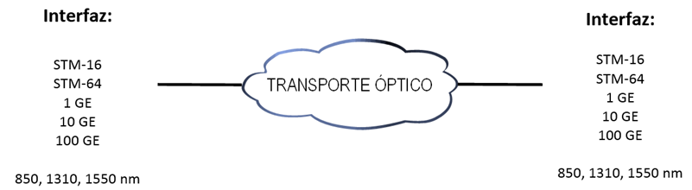

Figura 3 Arquitectura del servicio de canal óptico.

El servicio cuenta con las siguientes características:

* Se proporciona mediante sistemas de transporte óptico entre dos (Puntos de Presencia) de Telnor.
* El enlace es punto a punto transparente con ancho de banda de acuerdo a la interfaz óptica, teniendo siempre todo el ancho de banda disponible según la naturaleza del enlace.
* El enlace es bidireccional con transmisión a dos fibras con base en las interfaces a proporcionar.
* El enlace es de Capa 1 de OSI, por lo que no hace ningún procesamiento de Capa 2 o superior.
* La interconexión del servicio con el concesionario es a través de jumpers de fibra óptica rematados a través de BDFO’s. Los jumpers de fibra óptica deben tener las siguientes características:
* Fibra mono-modo 8.2/125 µm para largo alcance.
* Fibra multi-modo 50/125 µm para corto alcance.
* Conectores SC/FC con terminación UPC.
* Las fibras ópticas del servicio de canal óptico se deben rematar en un bastidor distribuidor de fibras (BDFO) de la sala de transmisión donde está instalado el equipo de transporte óptico.
* Las fibras del servicio de canal óptico se conectan a un puerto de cliente existente en un equipo de transporte óptico de Telnor con dirección al edificio (Punto de Presencia).
* La conectividad física de los equipos de transporte de Telnor a los equipos del Concesionario Solicitante se puede realizar con interfaces ópticas SDH o GE con el alcance adecuado. Estas interfaces pueden ser:
* Rec. UIT-T G.957 STM-16 S-16.1.
* Rec. UIT-T G.957 STM-16 L-16.1.
* Rec. ITU-T G.709/Y.1331 STM-64 S-64.2b.
* Rec. ITU-T G.709/Y.1331 STM-64 L-64.
* IEEE 802.3-2008 sección 3 1000BASE-SX.
* IEEE 802.3-2008 sección 3 1000BASE-LX.
* IEEE 802.3-2008 sección 4 10GBASE-SR.
* IEEE 802.3-2008 sección 4 10GBASE-LR.
* IEEE 802.3-2008 sección 4 10GBASE-ER.
* IEEE 802.3bm-2015 100GBASE-SR4
* IEEE 802.3ba-2010 100GBASE-SR10
* IEEE 802.3ba-2010 100GBASE-LR4
* IEEE 802.3ba-2010 100GBASE-ER4
* Se deben utilizar interfaces de corto alcance cuando el Concesionario Solicitante tenga coubicación en Punto de Presencia.
* En caso necesario, Telnor debe instalar atenuadores ópticos, estos se deben colocar en el DFO, no en el equipo y siempre en el sentido de recepción.

## CRITERIOS PARA EL SUMINISTRO.

El aprovisionamiento del servicio de canal óptico se debe realizar de la siguiente manera:

* La conexión de los equipos del concesionario se realiza hasta el primer conector del BDFO de su sala de coubicación, el jumper de interconexión y el resto del enrutamiento físico hasta el equipo de transporte óptico se realizará por Telnor en los dos sitios donde se ubican los puntos de entrega de la señal.
* El enlace se debe entregar al concesionario Solicitante a través de un protocolo de recepción con el siguiente contenido:
  + Para canales ópticos Ethernet, se deben aplicar pruebas bajo el estándar RFC 2544 con duración de 15 minutos. Deben entregarse al CS los valores de AB del servicio y la Pérdida de Tramas, siendo cero tramas perdidas.
  + Para enlaces SDH, se deben realizar pruebas de BER por un periodo de 15 minutos con un resultado de cero bits erróneos.
  + Debe indicar los equipos de medición con los que se deben realizar cada una de las pruebas.
* Las fibras ópticas del Concesionario Solicitante se rematan en el bastidor distribuidor de fibras ópticas (BDFO) de su coubicación.
* La conexión de las fibras del Concesionario Solicitante con el equipo de transporte óptico de Telnor se realiza a través de la interconexión entre los bastidores de distribución de fibras ópticas (BDFO) de la co-ubicación y el BDFO de la sala donde se encuentra el equipo de transporte óptico. Lo anterior se muestra en la siguiente Figura 4:

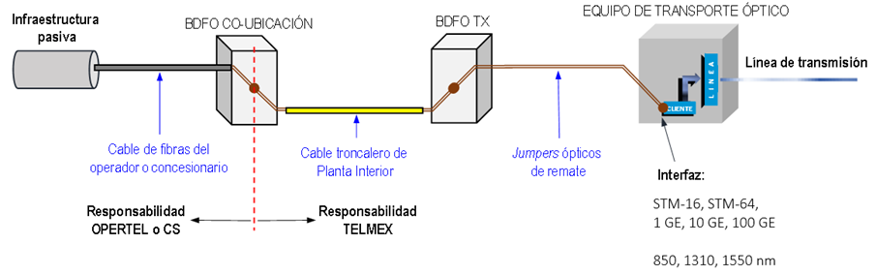

Figura 4 Conexión del servicio de canal óptico.

* La operación, supervisión y continuidad de las señales que se transmitan por medio del canal óptico es responsabilidad del Concesionario Solicitante.

Para garantizar el adecuado desempeño de la conexión entre el Concesionario Solicitante de servicio u operador de telecomunicaciones y el equipo de transporte óptico de TELNOR, se debe verificar la atenuación de la fibra óptica desde la interfaz óptica en el sitio la coubicación operador hasta la interfaz óptica del equipo de transporte óptico de TELNOR, es decir; se debe medir la atenuación total del trayecto óptico de interfaz a interfaz la cual deberá estar dentro de los valores que soporta la interfaz óptica a ser conectada.

# ANEXOS.

No aplica.

# BIBLIOGRAFÍA.

No aplica.

# FIBRA OBSCURA.

## 10.- OBJETIVO.

Establecer los lineamientos técnicos que se deben considerar para el suministro del servicio de Renta de Fibra Obscura.

## 11.- ALCANCE.

Este documento debe ser utilizado por Telnor y los Concesionarios Solicitantes cuando se provea la Solución técnica de Fibra Obscura de acuerdo con lo establecido en la Medida TRIGÉSIMA CUARTA de las Medidas Fijas.

## 12.- DEFINICIONES.

FIBRA OBSCURA

Fibra obscura es la denominación que se atribuye a los circuitos de fibra óptica que han sido desplegados pero no están siendo utilizados. La conectividad por la fibra se entrega en bruto, de manera que es el propio CS quien aplica la tecnología de transmisión (electrónica) que más se adecua a sus necesidades.

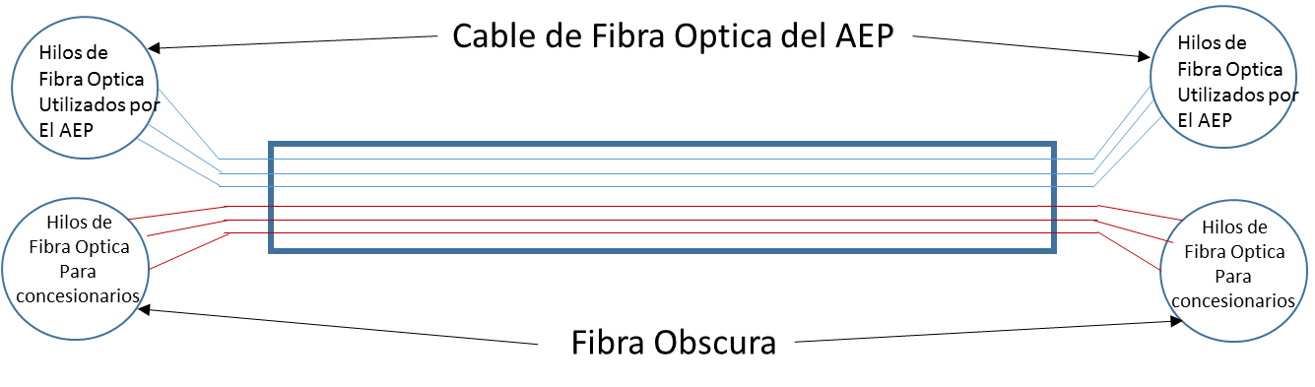

PUNTO DE ENTREGA DEL SERVICIO.

Comprende las puntas o extremos de la fibra obscura por la ruta o tramo de infraestructura de ductos y/o postes solicitada por el CS, donde no hay disponibilidad de capacidad excedente o rutas alternativas.

En función de los diferentes escenarios de aprovisionamiento las puntas requieren de elementos en la central o instalación equivalente de Telnor o en planta externa para habilitar la entrega de la fibra obscura al CS, que pueden comprender lo siguiente:

* Distribuidor de fibra óptica instalado en la coubicación del CS.
* Caja de empalme instalada en pozos o postes de los segmentos de la red de Telnor.
* En el punto de conexión terminal en sitio del usuario final.
* El conjunto de estándares y recomendaciones en las que se establece conectividad física y lógica entre dos segmentos de fibra óptica.

## 13.- DESARROLLO.

## 14.- INTRODUCCIÓN.

La provisión del servicio de Renta de Fibra Obscura es una alternativa a una respuesta negativa a la solicitud de acceso a infraestructura de Telnor: la no disponibilidad de capacidad excedente o rutas alternativas; cuando la solución de canales ópticos no es técnica o económicamente factible para el CS; y cuando la solución de canales ópticos no es un sustituto directo de la ruta inicialmente solicitada.

## 15.- DESCRIPCIÓN DEL SERVICIO.

El servicio de compartición de fibra óptica obscura será aquél mediante el cual Telnor ponga a disposición de los diferentes concesionarios la fibra óptica de su red indistintamente de su denominación de acceso, local, metropolitana, regional, etc., bajo una configuración punto a punto (P2P).

El recurso de red fibra óptica obscura no depende o no está asociada a tecnología alguna. El recurso que se solicita es solamente el elemento de cable óptico en su unidad de hilo.

## 16.- CRITERIOS PARA EL SUMINISTRO.

El aprovisionamiento del servicio de la fibra obscura se debe realizar de la siguiente manera:

* La conexión de la fibra obscura de Telnor con la fibra del concesionario se realiza en los puntos de entrega definidos en el Servicio de Renta de Fibra Obscura.

Telnor ofrecerá al menos los siguientes parámetros técnicos que garanticen una operación eficiente del recurso de fibra óptica obscura compartida:

* Atenuación máxima por kilómetro en hilo de fibra:

* + Entre 0.35 y 0.50 dB/Km para lambda 1310 nm.
  + Entre 0.15 y 0.30 dB/Km para lambda 1550 nm.
* Atenuación máxima por empalme de fusión. Máximo 0.1 dB
* Atenuación máxima por empalme mecánico. Máximo 0.5 dB
* Atenuación máxima por conexión física. Máximo 0.5 dB
* Atenuación máxima por cables de parcheo. Máximo 1.0 dB

Niveles de servicio diferenciados para cada tipo de segmento local, metropolitano, regional y nacional.

Tiempos de reparación:

* Local: Máximo 4 Horas
* Metropolitano: Máximo 4 horas
* Regional: Máximo 6 horas
* Nacional: Máximo 8 horas

## 17.- ANEXOS.

No aplica.

## 18.- BIBLIOGRAFÍA

ITU. G.652 (11/1988)

ITU. G.657 (12/2016)

ITU. G.957 (03/2016)

ITU. G.651.1 (07/2007)